天净沙系列 | CAT#:220506-10  低温运输，-20℃保存 | 
天净沙系列 | 改良3′RACE试剂盒  Modified 3′RACE Kit
天净沙系列 | 使用手册V2.0
江苏天净沙基因诊断技术有限公司
网址：www.bingene.com；电话：400-6005850；电邮：order@bingene.com
产品及特点 | 确定基因的转录起始位点和终止位点是研究基因结构和功能的最重要工作之一，最通用的方法是Frohman发明Rapid Amplification of cDNA Ends。其用于确定转录起始位点的方法叫5′ RACE法，用于确定转录终点的方法叫3′ RACE法。它们是通过PCR快速克隆cDNA末端，在不建立cDNA文库的前提下，利用已知cDNA序列设计引物，通过向mRNA两端延伸和扩增获得两个末端的序列。本试剂盒就是根据RACE技术改良后开发的确定mRNA 3′末端的试剂盒，其原理如下：
  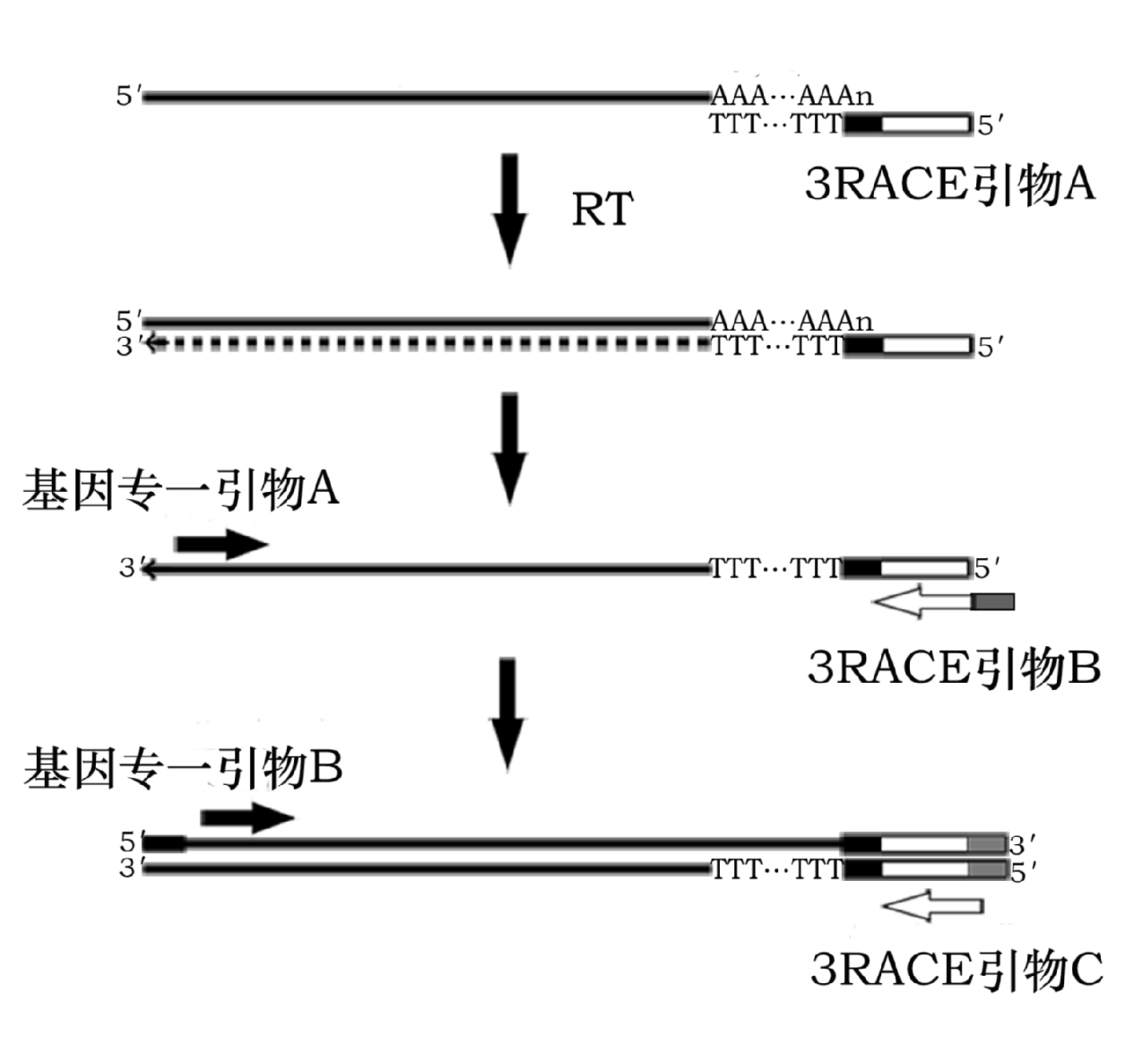
  本产品具有下列特点：
  - 即开即用，客户只需要准备总RNA（或mRNA）和专一性引物，不需要单独准备其他试剂。
  - 反应条件经过精心优化，不需要用户辛苦摸索条件。
  - 本产品足够10次3′RACE实验。
规格及成分 | 本产品使用10孔盒包装
  成分 | 编号 | 规格 | 包装材料
  MMLV逆转录酶-RI混合液 | 220507a | 20 μL | 0.5mL红盖管
  MMLV Buffer-dNTP混合液 | 220507b | 50 μL | 0.5mL绿盖管
  2×PCR MasterMix | 990805 | 1mL×2 | 1.5mL本色盖
  3′RACE引物A | Yw220506a | 10 μL | 0.5mL黄盖管
  3′RACE引物B | Yw220506b | 100 μL | 0.5mL紫盖管
  3′RACE引物C | Yw220506c | 100 μL | 0.5mL白盖管
  RNase-Free水 | 980403 | 1 mL | 1.5mL亮黄盖
  使用手册 | 220506sc | 1份 | 无
自备试剂 | mRNA（或总RNA）、基因专一性引物A、基因专一性引物B、超纯水。
运输及保存 | 低温运输、-20℃保存、有效期一年。
使用方法 | 一：引物的设计和准备工作  利用已知道序列的区域设计基因专一性引物两条（A、B），其中引物B和A引物比较，靠3’端10-30个碱基，类似巢式PCR的引物设计。基因专一性引物的Tm最好跟3′RACE引物B和引物C的一致，即Tm为58℃。引物合成后加超纯水使其浓度为10 μM，放冰上待用。  二：利用含Oligo(dT)的3’RACE引物A进行逆转录  注意：MMLV酶使用前必须短暂离心，因为它含50%甘油，及其粘稠，否则将取不到所需体积。如果可能，最好使用Poly(A) RNA作为模板。  - 在一个PCR管中，加入以下组分：  - 65℃保温5分钟, 展开RNA的二级结构，立即冰浴待用。  - 在冰浴的PCR管中加入2 μL MMLV逆转录酶-RI混合物。  - 先37℃保温60分钟，再42℃保温30分钟进行逆转录反应，最后50℃保温10分钟终止反应。  - 加入0.5 mL RNase-free水稀释上步得到的cDNA，冰浴待用。长期放置需要放-20℃保存。  三：利用基因专一性引物A和试剂盒提供的3′ RACE引物B进行第一轮PCR  - 用不同模板用量进行4个RT反应液（即稀释后的cDNA模板）设置PCR，样品组需要设置模板用量梯度，单位：μL。  - 按下列参数进行cDNA第二链的合成和PCR：  第1步，cDNA第二链的合成：52-60℃ 2分，72℃ 40分（此步的目地是合成第二链的cDNA，复性温度需要根据自备基因专一性引物A的Tm值决定，一般可以从55℃开始）。  第二步PCR循环30次：94℃ 1分钟，52-60℃ 1分，72℃ 3分，循环30次后，最后72℃延伸15分。PCR扩增的复性温度需要根据自备基因专一性引物A的Tm值决定，一般可以从55℃开始。  - 取5 μL PCR反应液进行琼脂糖凝胶电泳以确认PCR扩增产物。若得到目的扩增产物需要用于后续实验，请于-20℃保存；若没有得到目的扩增产物，可按下列步骤进行巢式PCR反应。  四：利用基因专一性引物B和试剂盒提供的3′ RACE引物C进行巢式PCR反应  - 将上轮PCR产物（4管）用水稀释约20倍（在50μL PCR反应液中加入1mL自备的超纯水），然后分别作为模板进行巢式PCR扩增。PCR反应设置如下：  - PCR反应。按下列条件进行PCR：  第1-30次循环：94℃ 1分钟，52-60℃ 1分，72℃ 3分（复性温度需要根据自备基因专一性引物B的Tm值进行优化，一般可以从55℃开始）。最后延伸：72℃ 15分。  - 电泳检测。然后根据实验结果进行DNA测序或TA克隆。
  成分 | 用量
  mRNA（或总RNA ） | 0.2-2 μg（5 μg）
  3′RACE引物A（10 μM） | 1 μL
  MMLV Buffer-dNTP混合液 | 5 μL
  RNase-Free水 | 补至19 μL
  合计 | 18 μL
  成分 | 梯度1 | 梯度2 | 梯度3 | 梯度4
  稀释后的cDNA | 1μL | 5μL | 10μL | 15μL
  自备基因专一性引物A（10 μM） | 2.5μL | 2.5μL | 2.5μL | 2.5μL
  3′ RACE引物B（10 μM） | 2.5μL | 2.5μL | 2.5μL | 2.5μL
  98℃ 5分变性RNA-cDNA杂交链，短暂离心后再加入下列成分
  2×PCR MasterMix | 25μL | 25μL | 25μL | 25μL
  RNase-free水 | 19μL | 15μL | 10μL | 5μL
  合计 | 50μL | 50μL | 50μL | 50μL
  成分 | 1-4管
  2×PCR MasterMix | 各25 μL
  上步得到的PCR反应液（稀释20倍后） | 4种之一1 μL
  自备的基因专一性引物B（10 μM） | 2.5 μL
  试剂盒提供的3′RACE引物C（10 μM） | 2.5 μL
  超纯水 | 补至50 μL
关联产品 | 5′RACE试剂盒
20220507dx

